Ritmix RMP-505
Мобильный телефон под управлением ANDROID 4.2

Уважаемый Покупатель!
Пожалуйста, внимательно прочитайте инструкцию для качественного и безопасного использования устройства.
Данное руководство по эксплуатации предназначено для модели Ritmix RMP-505.
Право на программное обеспечение устройства защищено законом.
Внешний вид и цвет устройства на изображении может отличаться от реального.
При настройках устройства по умолчанию вид меню и программных оболочек может отличаться от указанного в инструкции.
В конструкцию и программное обеспечение устройства могут быть внесены изменения, не ухудшающие потребительские свойства продукта.
Внимание!
Если устройство выходит из строя, в следствие ниже перечисленных причин, наша компания в праве снять с себя гарантийные обязательства по обслуживанию устройства. Пожалуйста, внимательно прочитайте следующие предостережения:
- Не используйте устройство для задач, не описанных в данном руководстве.
- Не допускайте сильных ударов по корпусу устройства или сильной тряски.
- Не используйте устройство в условиях высокой температуры, влажности и сильных магнитных полей.
- Не пытайтесь открыть корпус устройства и ремонтировать его самостоятельно.
- Не допускайте попадания влаги в устройство. При попадании влаги на корпус, протрите устройство сухой салфеткой.
- Не используйте для очистки устройства активных, легковоспламеняющихся веществ (спирт, бензин, ацетон и т.д.).
- Не вынимайте штекер наушников и вилку зарядного устройства из сети, держа его за провод. Это может привести к разрыву провода.
Меры безопасности при использовании устройства
Следуйте правилам безопасности дорожного движения.
- Перестаньте слушать устройство, если оно отвлекает Вас во время вождения любым транспортным средством или выполнению любой другой деятельности, которая требует от Вас сосредоточенности.
- Использование наушников во время вождения автомобиля не рекомендуется и запрещено в ряде регионов.
Внимание!
Не прикасайтесь к адаптеру питания влажными руками. Это может привести к поражению электрическим током.
Используйте стандартный адаптер питания. Использование не стандартного источника питания может привести к его повреждению.
Если устройство нагревается или, из него идет дым, немедленно прекратите его использование и обратитесь в центр обслуживания пользователей. Дальнейшее использование устройства опасно.

Берегите Ваш слух.
- Использование наушников с высоким уровнем громкости может привести к постоянно потере слуха. Можно повышать громкость до уровня, на котором звук нормально воспринимается и при этом не приводит к раздражению и повреждению слуха.
- Если у Вас периодически появляется звон в ушах, снизьте уровень громкости или прекратите использование устройства.
Внимание!
Электрическое оборудование при не правильном его использовании может представлять опасность. Работа с данным или аналогичным ему изделием должна всегда контролироваться взрослыми.
Не позволяйте детям прикасаться к внутренним деталям любого электрического изделия, а так же не разрешайте трогать кабели.
Разъемы и порты
Не вставляйте разъем в порт с силой. Если разъем не удается без труда вставить в порт, возможно, разъем и порт не соответствуют друг другу.
Внимание!
Используйте устройство при температурах от 5°С до 40°С. В противном случае устройство может быть повреждено.
Не помещайте устройство в пыльные или влажные условия. В противном случае устройство может быть повреждено.
Не помещайте устройство рядом с кредитными карточками, магнитными картами и т.д. В противном случае магнитные и кредитные карточки могут быть повреждены.
Чистка
Придерживайтесь указанных ниже основных правил при очистке внешней поверхности устройства и его компонентов:
- Убедитесь в том, что устройство отключено.
- Используйте смоченную, мягкую ткань без пуха. Не допускайте попадания жидкости в отверстия.
- Не используйте аэрозольные распылители, растворители, спирт и абразивные/шлифовальные материалы.
Сетевые услуги
Данный мобильный телефон предназначен для использования в сетях сотовой связи GSM/EDGE: 850/900/1800/1900MHz. Для использования любых сетевых услуг необходимо оформить подписку и получить инструкции по использованию этих услуг у своего оператора связи.
Примечание: некоторые сети могут не поддерживать отдельные услуги или символьные наборы, характерные для определенного языка.
Подготовка к работе
Держите SIM-карты в месте, недоступном для маленьких детей. Будьте аккуратны, вставляя и извлекая SIM-карту, царапины или механический изгиб могут вывести из строя SIM-карту или ее контакты.

Описание символов строки состояния
 | Уровень сигнала SIM |  | Ведется воспроизведение аудио
 | Пропущенный вызов |  | Телефон заряжается
 | GPS-включено |  | Включен USB-накопитель
 | Новое текстовое сообщение |  | Нет доступа
 | Приложение загружено |  | Cоединение с сетью Wi-Fi
 | Загрузка завершена |  | Bluetooth включен
 | Будильник установлен и активирован |  | Нет SIM-карты
 | Ведется телефонный разговор |  | GPRS включен
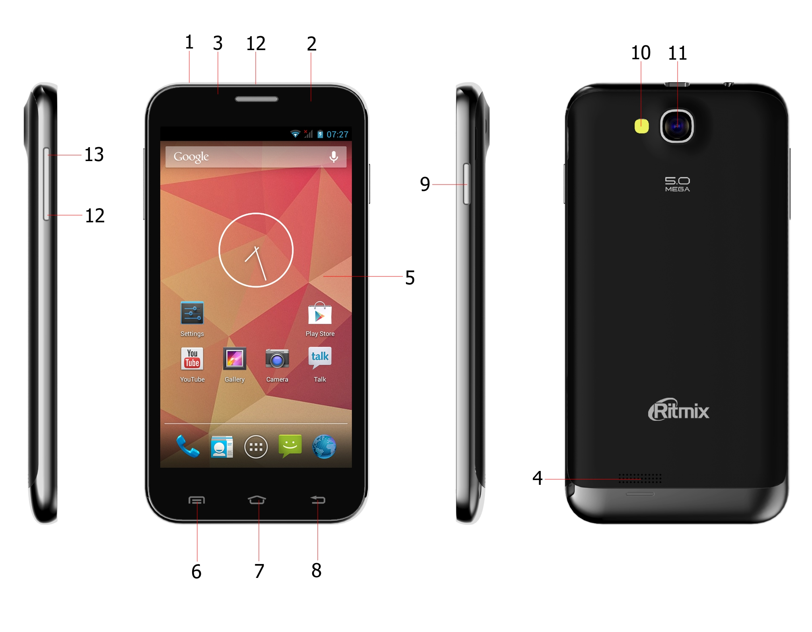
1. Вход для наушников (3,5мм) 8. Кнопка «Назад»
2. Фронтальная камера 9. Кнопка включения/выключения
3. Датчик освещения 10. Вспышка
4. Динамик 11. Камера
5. Дисплей 12. Громкость ниже
6. Кнопка «Меню» 13. Громкость выше
7. Кнопка «Домой» 14. USB-вход
Включение/Выключение
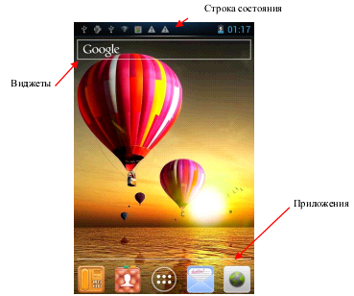
Нажмите и удерживайте кнопку «вкл./выкл.» до появления логотипа Ritmix и «Главного экрана». Зажмите иконку  и выведите ее за пределы большого круга для разблокирования устройства.
Для выключения устройства нажмите и удерживайте кнопку «вкл./выкл.» до появления предложения выключить.

Главный экран
После разблокировки экрана откроется доступ к работе с устройством.
На экране расположены строка состояния (вверху), рабочий стол, который можно продлить нажатием пальца на экран и
движением его влево или вправо, и значки для доступа к приложениям.
Настроить метод блокировки телефона можно, нажав Параметры->Защита
Главный экран эквивалентен главному экрану обычного настольного компьютера. Вы можете размещать на нем ярлыки, приложения, а так же различные виджеты.
Подсказки и иконки соединения
Обратите внимание на строку состояния в верхней части экрана. Если слева появляется изображение, это напоминание, например о том, что в данный момент воспроизводится аудиофайл. В правой части строки Вы можете видеть время, уровень и тип сигнала сотовой связи, состояние WI-FI, и оставшийся заряд батареи.
Совет
Когда в строке состояния появляется иконка уведомления, слегка нажмите на строку состояния и протяните ее вниз, чтобы просмотреть подробную информацию.
Приложения
Нажмите на приложение и удерживайте в течении 1-2 секунд. Приложение станет доступно для перемещения на рабочий стол. Теперь Вы можете расположить его в любом месте рабочего стола.
Виджеты
Нажмите на любой виджет на главном экране и удерживайте в течение 1-2 секунд, чтобы переместить его в любую видимую зону рабочего стола или удалить, бросив в корзину.
Список приложений
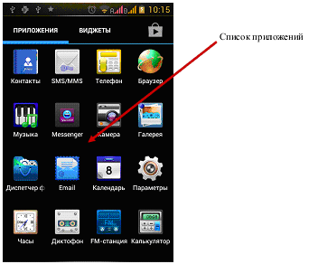
Нажмите на кнопку «Список приложений», чтобы увидеть список всех приложений установленных на данный телефон. Вы можете выбрать любое установленное приложение нажатием на него. Нажмите и в течение 1-2 секунд удерживайте приложение для того, чтобы добавить на рабочий стол его ярлык.
Настройки языка.
1) Нажмите «Настройки».
2) Нажмите «Язык и ввод».
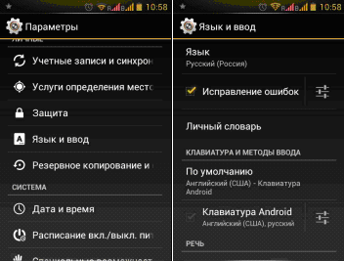
3) Нажмите «Язык».
4) Выберите подходящий язык из списка.
Настройки яркости дисплея.
1) Нажмите «Настройки».
2) Нажмите «Отображение».
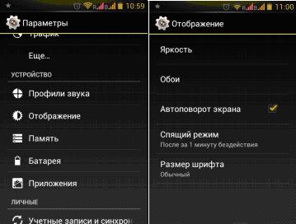
3) Чтобы начать настройку, нажмите «Яркость».
Настройки авто отключения экрана.
1) Нажмите «Настройки».
2) Нажмите «Отображение».
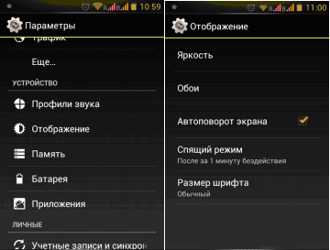
3) Нажмите «Спящий режим» и настройте время автоматического отключения дисплея.

Настройки камеры.
1) Нажмите кнопку «Камера»  в списке приложений.
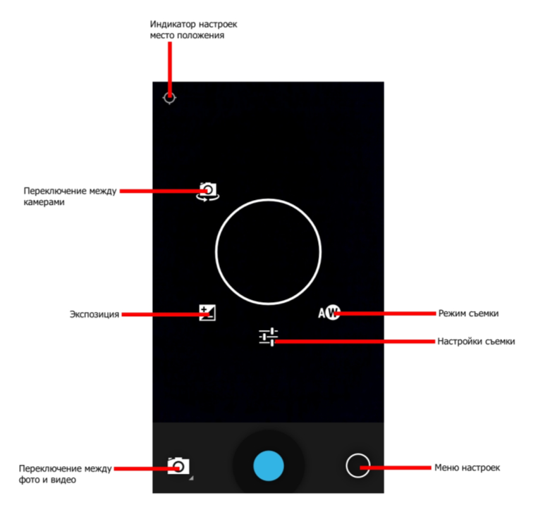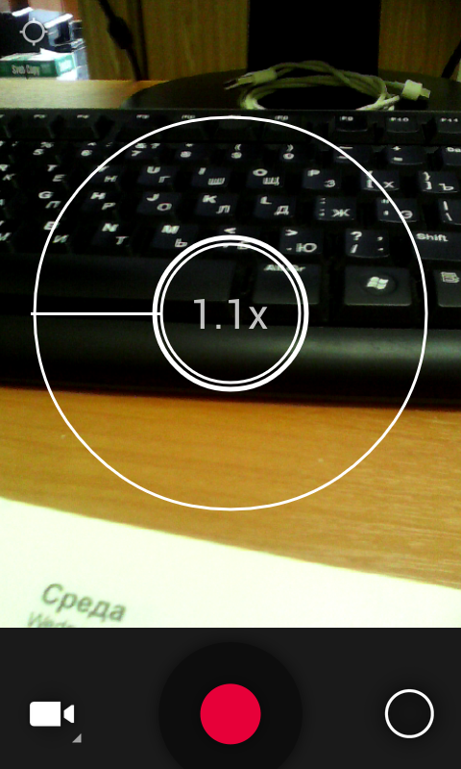
Дополнительные настройки камеры позволяют отрегулировать:
1. Режим съемки: Авто, Ночь, Закат, Облачно, лампа накаливания.
2. Размер фотографии: 320 на 240 пикс., 640 на 480 пикс. и 2Мп.
3. Цветовые эффекты: Не используется, Монохром, Сепия, Негатив.
4. Баланс белого: Дневной свет, Лампа дневного света, Пасмурно, Сумерки, Затенение, Люминесцентное освещение.
5. Качество съемки: Обычное, Хорошее, Очень хорошее.
6. Показать сетку: включение сетки на дисплее.
7. Серия снимков: включение непрерывного режима съемки.
8. Таймер: включение таймера на 0, 2 и 10 секунд.
9. Антибандинг: устранение возникающих во время фотографирования полос.
10. Количество снимков: настройка количества снимков которые будут сделвны при непрерывном фотографировании. 4, 6, 10 или 20 снимков.
11. Зум.
Прикоснитесь двумя пальцами к экрану и разведите их или сведите соответственно для того, что бы приблизить или удалить отображаемое на дисплее изображение.
Настройки подключения USB.
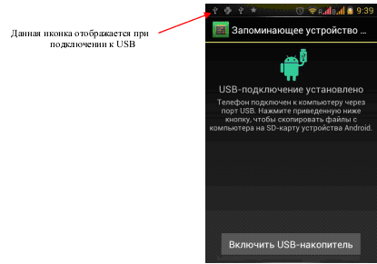
USB подключен, но если Вы хотите оперировать памятью USB-накопителя Вам необходимо:
1. Открыть статусную строку.
2. Выбрать «Устройство USB-подключение установлено».
3. Нажмите «Включить USB-накопитель».
4. Если вам нужно отключить USB, нажмите «Отключить USB-накопитель» для безопасного извлечения.

Настройки Wi-Fi.
1. Зайдите в «Настройки»—> «Беспроводные сети» —> «Настройки Wi-Fi».Затем включите «Уведомления о сетях» для оповещения при обнаружении доступной сети.
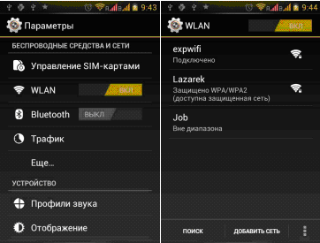
2. Введите пароль от сети и нажмите «Подключить».

Интернет
Нажмите «Browser» для того, чтобы зайти в сеть интернет.
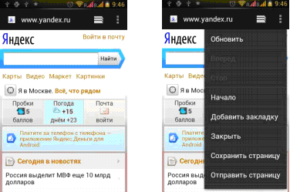
Менеджер файлов
1. Выберите место расположения файла (Память устройства или Карта памяти).
2. Выберите файл.
3. Нажмите и удерживайте на файл для доступа к меню «Редактирование», в котором можно «Копировать», «Удалить», «Переместить», «Вставить» или «Переименовать» файл.
Просмотр фото.
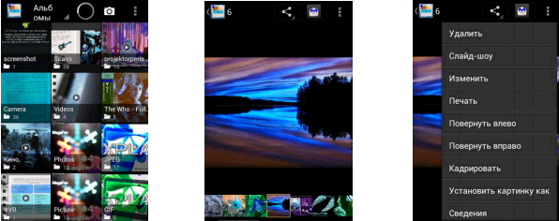
Для того, чтобы произвести манипуляции с изображениями нажимайте на необходимое изображение в течении нескольких секунд, до появления опционального меню с вариантами действий.
Настройки Gmail.
Для создания аккаунта в «Gmail» войдите в приложение «Почта»:
1. Для создания аккаунта нажмите «Новый».
2. При наличии аккаунта, нажмите «Существующий» и введите необходимые для входа данные.
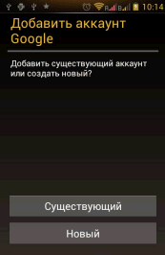
3. Введите свои данные. Установите пароль.
Технические характеристики:
Кол-во сим карт: 2
Сеть: GSM /EDGE: 850/900/1800/1900MHz
Дисплей 5,0” QHD 960x540
Операционная система: ANDROID 4.2
Процессор: MTK6572, Dual Core, 1,2 ГГц
Оперативная память: 512 Mb DDR III
Внутренняя память: 4 Гб (около 2 Гб доступно для хранения файлов)
Встроенный модуль WiFi 802.11b/g/n, поддержка HOTSPOT
GPRS/EDGE Интернет на обоих симкартах
3G / GPRS / EDGE интернет на симкарте W+G
GPRS / EDGE интернет на симкарте G
Встроенная фронтальная вебкамера 0,3 Мп, задняя камера 5 Мп с автофокусом
Встроенный GPS + AGPS
Встроенный Bluetooth v4.0
Слот для microSD/microSDHC карт, поддержка карт размером до 32 Gb
Форматы воспроизведения видео: AVI, 3GP, MP4, RM/RMVB, FLV, MKV, WMV, DAT, MOV
Форматы воспроизведения аудио: MP3, WAV, OGG, FLAC, APE, AAC
Форматы воспроизведения фото: JPG, BMP, PNG, GIF
Встроенный FM приемник
Встроенная вибрация
Автоматический поворот изображения (G-Sensor)
Меню на русском языке
Интерфейсы: USB, 3.5 mm jack, выход для micro SD карты (до 32 Gb), 2 разъем для SIM-карты (стандартный размер).
Питание от встроенного Li-ion аккумулятора 2000 мАч
Размеры: 143.6*74*9.9 мм

Комплектация:
Телефон
Аккумулятор
Гарнитура
USB-кабель
Сетевое зарядное устройство
Руководство по эксплуатации
Гарантийный талон
Изготовитель:
"Ритмикс Лтд" Корея, Сеул, Сонгпа-Гу, Банг-Ай донг, 22-5 Джамсил резион, №1805
Сделано в Китае.

